


Vydává ZO Ratboř zima 2011
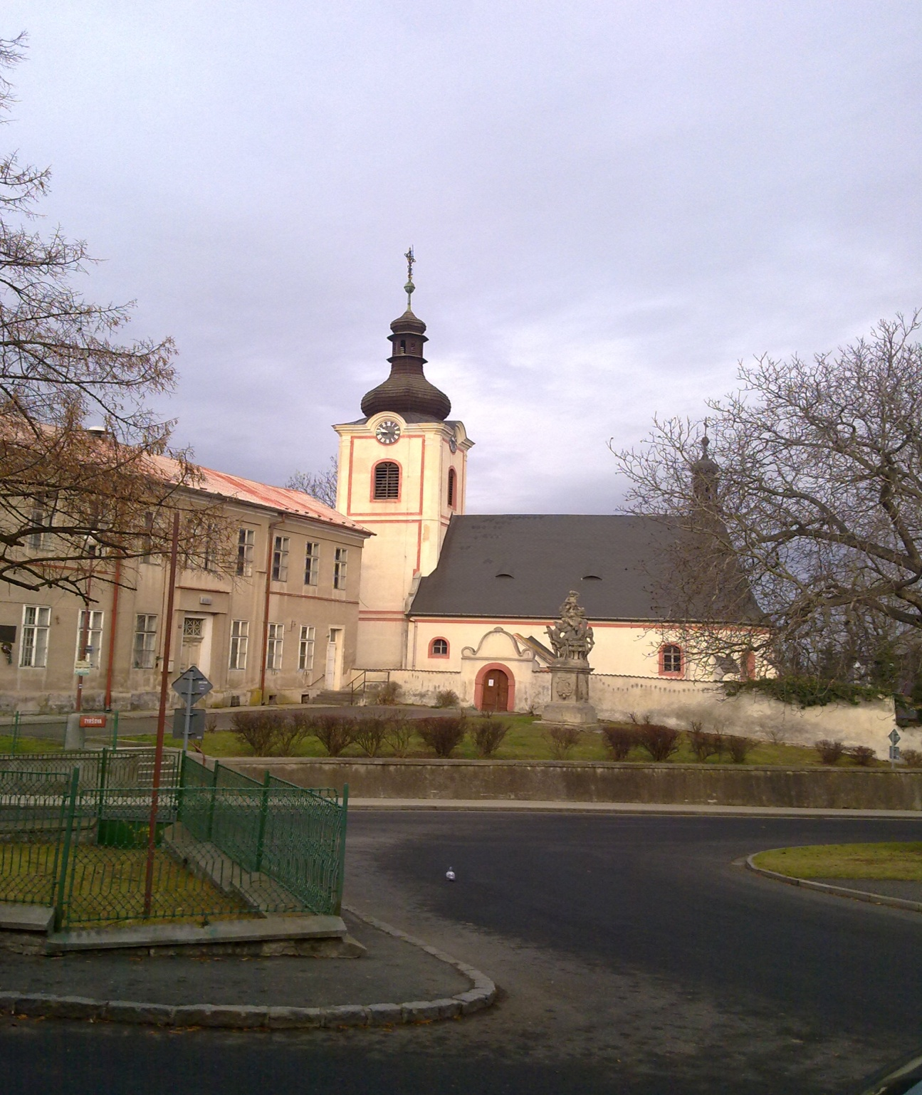

Foto: kostel svatého Václava

